1.建筑声环境
1.1设计依据
1.《绿色建筑评价标准》GB/T50378-2019
2.《绿色建筑评价技术细则》
3.《民用建筑隔声设计规范》GB50118-2010
4.《建筑隔声评价标准》GB/T 50121-2005
5.《建筑声学设计手册》
6.《建筑隔声设计—空气声隔声技术》
7.《声学手册》
8.《噪声与振动控制工程手册 》
9.《建筑声学设计原理》
10.《建筑设计资料集》（第二版）第2集
1.2标准详细
1.2.1评价要求
《民用建筑隔声设计规范》GB 50118‒2010中提出对于商业建筑的噪声级要求：
9.1允许噪声级
9.1.1商业建筑各房间内空场时的噪声级，应符合9.1.1的规定。
表9.1.1室内允许噪声级
房间名称 | 允许噪声级（A声级，dB）
房间名称 | 高要求标准 | 低限标准
商场、商店、购物中心、会展中心 | ≤50 | ≤55
餐厅 | ≤45 | ≤55
员工休息室 | ≤40 | ≤45
走廊 | ≤50 | ≤60
1.2.2《绿色建筑评价标准》 GB/T 50378-2019第5.1.4条、第5.2.6条对主要功能房间提出了明确要求。
控制项要求：
5. 1. 4 主要功能房间的室内噪声级和隔声性应符合下列规定：
1 室内噪声级应满足现行国家标准《民用建筑隔声设计规范》GB 50118 中的低限要求；
评分项要求：
5. 2. 6 采取措施优化主要功能房间的室内声环境，评价总分值为8 分。
噪声级达到现行国家标准《民用建筑隔声设计规范》GB 50118 中的低限标准限值和高要求标准限值的平均值，得4分；达到高要求标准限值，得8分。
注：根据《中华人民共和国环境噪声污染防治法》，“昼间”是指6:00至22:00之间的时段；“夜间”是指22:00至次日6:00之间的时段。

1.3模拟分析
1.3.1 室内噪声级
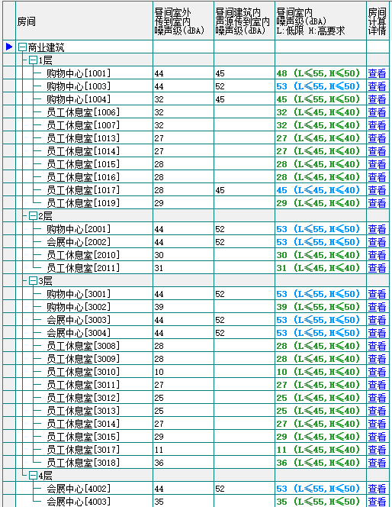
1.3.2空气声
1.3.2.1一层空气声
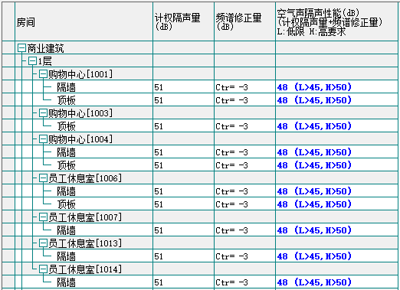
1.3.2.2二层空气声
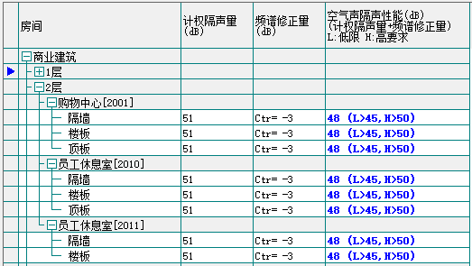
1.3.2.3三层空气声
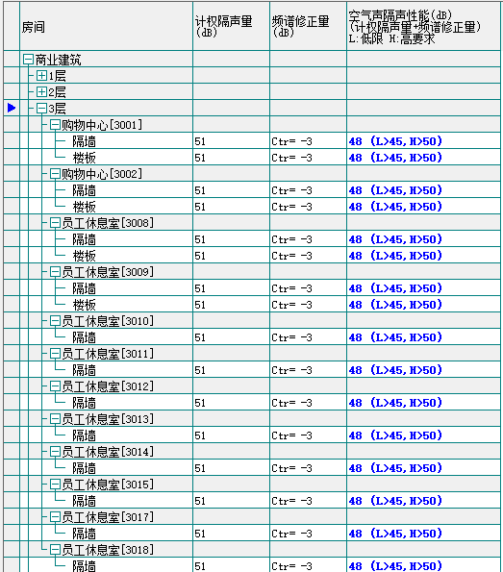
1.4结论
根据以上分析可得如下结论：
表2.3.9 典型监测点噪声达标判断
检查项 | 本工程结论 | 本工程得分 | 优化建议
空气声隔声 | 满足平均要求 | 3 | 注意临街外窗户门合轻质住宅护墙的隔声量
撞击声隔声 | 本工程无此项评价 | 0
室内噪声级 | 满足低限要求 | 0 | 注意组合墙的隔声量，提高外窗隔声量
最不利房间 | 房间编号：1003类型：走廊 昼间：53 夜间：52 |  | 参考室内噪声级查看房间计算详情

功能房间的室内噪声级应满足现行国家标准《民用建筑隔声设计规范》GB 50118中的低限要求，同时噪声级达到现行国家标准《民用建筑隔声设计规范》GB 50118 中的低限标准限值和高要求标准限值的平均值，最终评分7分。

